1. Opis wymagań
System umożliwia składanie zamówień przez klientów na produkty oferowane przez restauracje i sklepy, a następnie obsługę procesu ich realizacji i dostawy przez kurierów. Każde zamówienie jest przypisywane do konkretnego klienta oraz restauracji/sklepu. Zawiera listę wybranych produktów wraz z ich ilością, ceną oraz ewentualnymi uwagami klienta.
Zamówienie rejestrowane jest w systemie z uwzględnieniem daty i czasu złożenia zamówienia, przewidywanego czasu realizacji, statusu zamówienia, form płatności oraz adresu dostawy. System umożliwia śledzenie statusu zamówienia na każdym etapie jego realizacji.
Każda restauracja/sklep posiada w systemie swoją kartotekę, w której przechowywane są informacje (nazwa, adres, godziny otwarcia, dane kontaktowe, lista oferowanych produktów). Produkty posiadają swoją nazwę, opis, kategorię, cenę oraz dostępność. W przypadku restauracji możliwe jest określenie wariantów produktu.
Klient systemu posiada swoją kartotekę zawierającą dane osobowe oraz kontaktowe (imię, nazwisko, numer telefonu, adres e-mail, adresy dostawy). Klient może posiadać wiele adresów dostawy oraz historię zamówień przechowywaną w systemie.
W procesie realizacji zamówienia udział bierze kurier, który jest odpowiedzialny za odbiór zamówienia z restauracji/sklepu oraz dostarczenie go do klienta. Każdy kurier posiada swoją kartotekę zawierającą dane identyfikacyjne, kontaktowe oraz informacje o statusie dostępności. Kurierowi przypisywane są zamówienia wraz z informacją o czasie odbioru oraz dostawy.
System umożliwia przypisanie zamówień do kurierów na podstawie ich dostępności oraz lokalizacji. Rejestrowane są czasy odbioru zamówienia z restauracji/sklepu oraz dostarczenia do klienta, co pozwala na analizę efektywności dostaw.
W przypadku pierwszego zamówienia klienta wymagane jest utworzenie konta w systemie poprzez wprowadzenie danych osobowych oraz adresowych. Natomiast w przypadku dodania nowej restauracji/sklepu, administrator systemu wprowadza jego dane oraz ofertę produktową.
System umożliwia również obsługę płatności za zamówienia, zarówno online, jak i przy odbiorze. Rejestrowane są informacje o płatności, takie jak kwota, metoda płatności oraz status transakcji.

2. Diagram encji
Z zajęć:
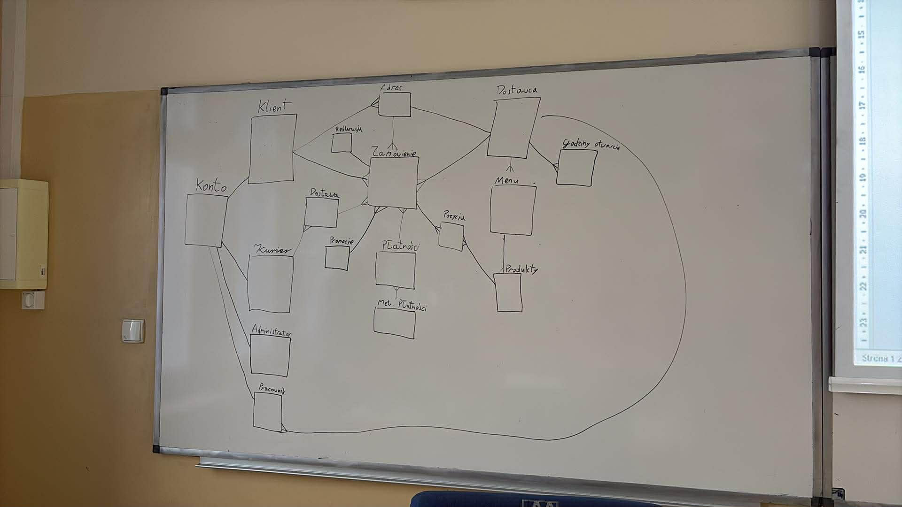

Zrobiony:
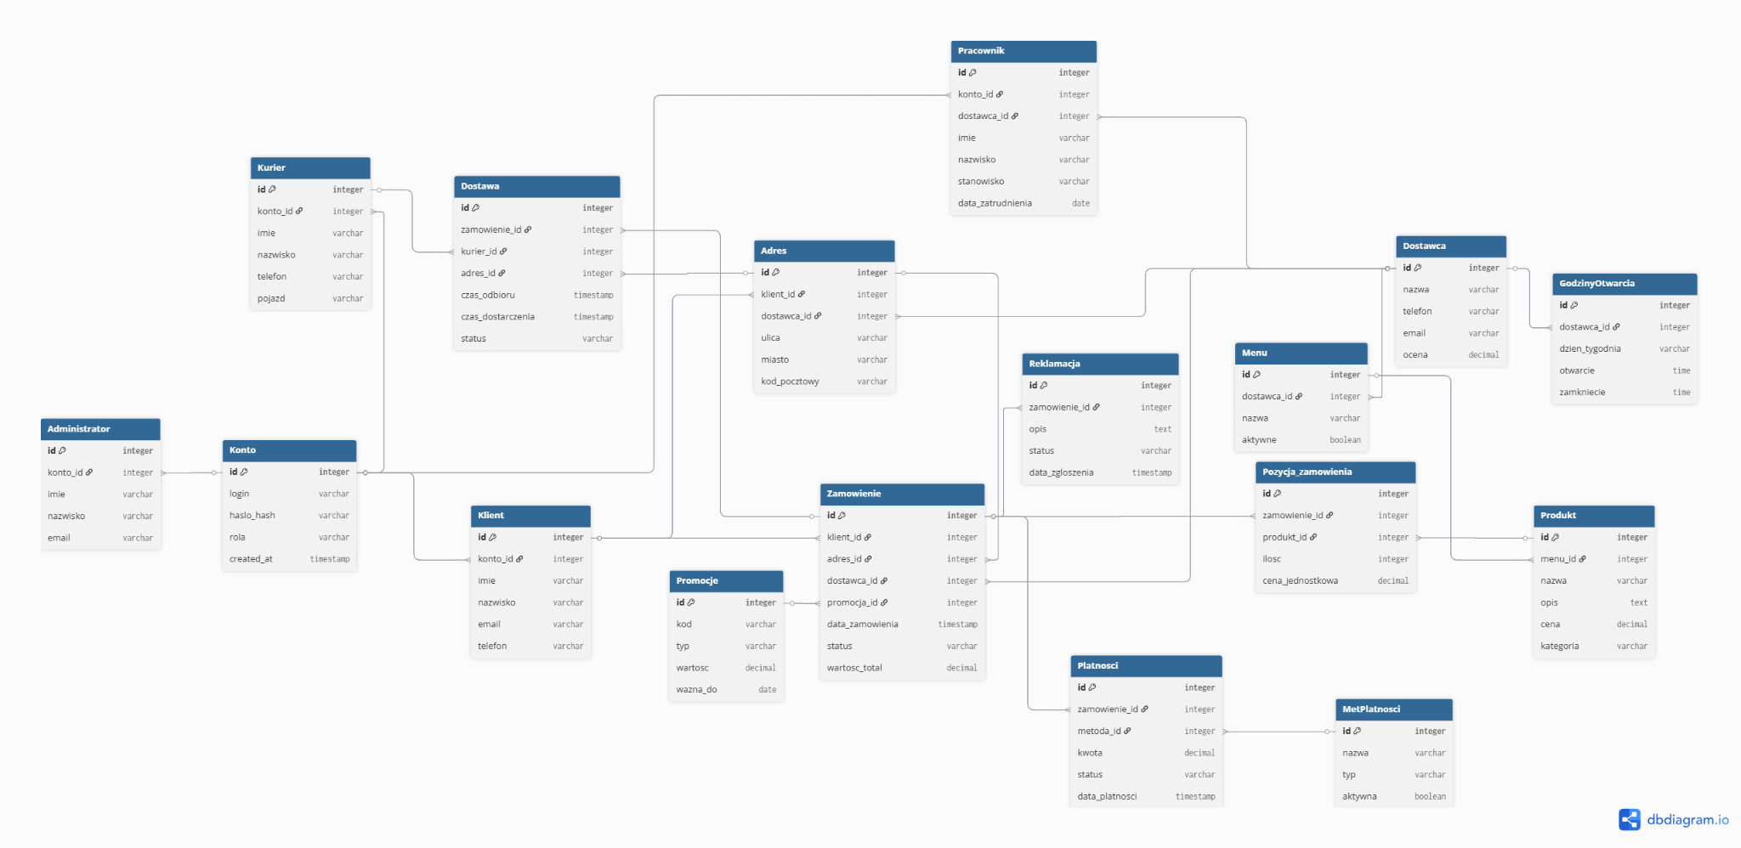

Link do diagramu erd:
https://dbdiagram.io/d/69c553f7fb2db18e3b12707f

Komentarz:
Centralnym pojęciem w rozpatrywanej dziedzinie jest zamówienie. Każde zamówienie jest składane przez konkretnego klienta, zatem w przypadku częstego korzystania z systemu, przypisana do klienta historia może zawierać wiele zamówień (relacja jeden-do-wielu od strony klienta do zamówienia). Zamówienie jest zawsze skierowane do konkretnej restauracji lub sklepu (dostawcy), przy czym dany dostawca realizuje w systemie wiele zamówień (relacja jeden-do-wielu od restauracji do zamówienia).
W ramach zamówienia rejestrowane są wybrane przez klienta produkty, co tworzy listę pozycji zamówienia (relacja jeden-do-wielu od zamówienia do pozycji zamówienia). Każda taka pozycja precyzuje wybrany produkt, jego zamawianą ilość, zamrożoną cenę oraz ewentualne uwagi (relacja jeden-do-wielu od produktu do pozycji). Produkty są przypisane do kartoteki konkretnej restauracji lub sklepu, która oferuje ich wiele (relacja jeden-do-wielu od restauracji do produktu). W przypadku restauracji produkt może dodatkowo posiadać zdefiniowane warianty (relacja jeden-do-wielu od produktu do wariantu).
Użytkownikiem zamawiającym jest klient, który posiada w systemie własną kartotekę z danymi osobowymi i kontaktowymi. Klient musi posiadać utworzone konto dostępowe (relacja jeden-do-jednego między kontem a klientem). W systemie klient może zdefiniować więcej niż jeden adres dostawy (relacja jeden-do-wielu od klienta do adresu), natomiast każde konkretne zamówienie jest powiązane z dokładnie jednym, wybranym adresem (relacja jeden-do-wielu od adresu do zamówienia).
Za fizyczną realizację procesu dostarczenia odpowiada kurier. Kurier posiada własną kartotekę określającą jego dostępność i dane kontaktowe. Może on mieć przypisanych wiele zamówień do doręczenia w ramach swojej historii pracy (relacja jeden-do-wielu od kuriera do zamówienia), przy czym konkretne zamówienie może być w danej chwili obsługiwane najwyżej przez jednego kuriera, który jest do niego przypisywany na podstawie lokalizacji (relacja zero-lub-jeden-do-wielu, gdyż nowo złożone zamówienie może jeszcze nie mieć przypisanego kuriera).
Dodatkowo, proces finalizuje płatność. Każde zamówienie posiada powiązaną ze sobą transakcję płatniczą, określającą kwotę, status oraz metodę – online lub przy odbiorze (relacja jeden-do-jednego pomiędzy zamówieniem a płatnością). Zarządzaniem całokształtem danych, w tym dodawaniem nowych kartotek restauracji i sklepów oraz ich asortymentu, zajmuje się przypisany administrator systemu.

3. Diagram przypadków użycia
Zrobiony:
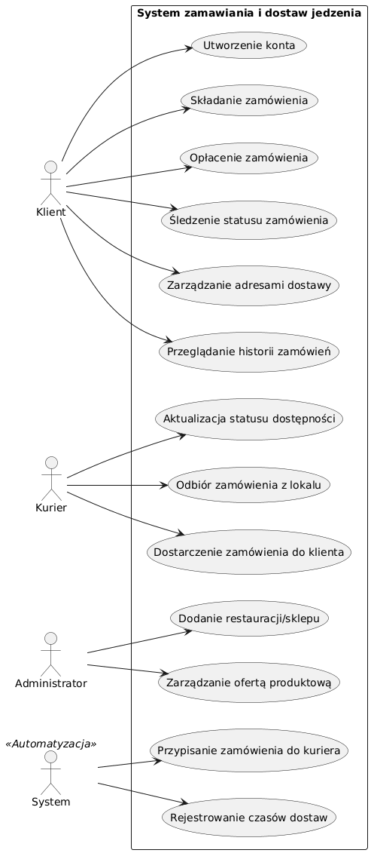

Link do diagramu przypadków użycia:
https://www.planttext.com?text=TLJBRjim4BmRq3yiV0yQsqcJ0e4HexdrqA96BhrjHSQXHOa2kOGW5RqKzKUq_OnyGkp_Aaaz6XBfmO26EwET7QvyQmWrsL9cCyaV24Y15hj70YOqpqceAfkPGbGrQYoXnhp07TzIApduEbOxoRDPDiESb8Rv1obuHND00qLu_5UnMd3TLyBZLDcmKbJ2a4O70m7zoLJVjePu6GgcDN1pix6aIgIsmtoFwxLlFnWRoT1XYOt0IY08OCeDsS2UiuwxapbyosO0_cSDpz4usJqrIligXq9LXA7R_Vj5HDeMfn_8q9FS-v-V6j6_Bb2N4VLZxQWvVvswYgYdtx8tni7P96liAvABIF85TNSyi2vOGQQvmN8SinqKbv7Yanjk9vqcI1vTsaeBCJKw_HnKRtsOBtIRWYnA4PAUxFb6nrzrfKv_SZ48h-BnsLVn_AHV3W8TI5MWj8FWEXBSUUywxzB4NAzXaSOatYKExrG_amk1q6fdLBmnXUJrs6Xn_l_ir0FNT3n0hHMp1QdcU1XLYwIFIx2jXKblFnWC-ppjJBm9d_dUETEg2SgyG-EamrsD2hSGttsxVb8uErltknVXPO9N2Rv8y6M2mzNsLeUJgmHV9pX47Rx5qT9vWaD8_gCSy392Ar-zvHLpVoz_0G00

4. Poprawiony diagram przypadków użycia

5. Model projektowy w stylu Domain-Driven Design

